Siaran Pers
Memperkenalkan Galaxy Z TriFold:
Wujud Baru Inovasi Mobile Masa Depan

Galaxy Z TriFold membawa performa premium dan merasakan ponsel yang lebih canggih dengan membuka dua kali lipatan, menghadirkan layar paling imersif pada ponsel, memberikan kenyamanan produktivitas yang maksimal dengan visual yang belum pernah ada sebelumnya.

SEOUL, Korea – December 2, 2025 – Samsung Electronics Co., Ltd. hari ini secara resmi meluncurkan Galaxy Z TriFold, memperkuat kepemimpinan Samsung dalam menghadirkan ponsel lipat tiga di era AI. Didukung oleh inovasi lipat selama sepuluh tahun, Galaxy Z TriFold menampilkan rekayasa teknologi tercanggih dengan teknologi lipat yang terdepan yang dirancang khusus untuk desain multi-lipat. Bodi rampingnya memastikan kemudahan dibawa seperti ponsel premium yang berperforma tinggi, dan ketika dibuka dua kali, ponsel ini menghadirkan layar imersif 10 inci yang meningkatkan produktivitas sekaligus pengalaman menonton yang mendalam, menghadirkan pengalaman mobile terbaik yang belum pernah ada di ponsel bentuk lain.

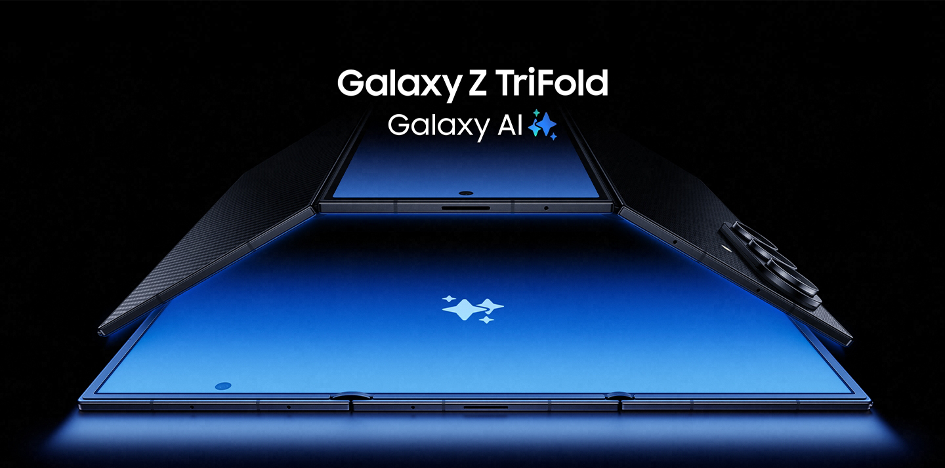

"Komitmen Samsung yang tak pemah padam dalam mencari peluang baru dan merancang pengalaman ponsel masa depan" ujar TM Roh, CEO, Presiden, dan Head of Device eXperience Division di Samsung Electronics. “Melalui bertahun-tahun inovasi dalam bentuk faktor ponsel lipat, Galaxy Z TriFold menjawab salah satu tantangan terpanjang di industri mobile — menghadirkan keseimbangan sempurna antara portabilitas, performa premium, dan produktivitas dalam satu perangkat. Kini, Galaxy Z TriFold memperluas batasan dari apa yang mungkin dilakukan untuk bekerja, berkreasi, dan terhubung di dunia mobile.”

Mewujudkan Masa Depan dengan Puluhan Tahun Pengalaman di Bidang Mobile
Samsung telah lama memimpin industri mobile, mulai dari menjadi pelopor kategori dan pengalaman baru, termasuk perangkat berlayar besar, desain yang dapat dilipat, hingga bagaimana pengguna memanfaatkan AI di ponsel. Setiap inovasi dirancang dengan mempertimbangkan kebutuhan pengguna. Didukung oleh riset dan pengembangan (R&D), produksi end-to-end, serta pengujian kualitas yang ketat, Galaxy Z TriFold menjadi bukti bagaimana Samsung terus menetapkan standar baru pada smartphone yang memberikan produktivitas maksimal namun tetap mudah dibawa ke mana saja.

Dalam proses riset dan desain Samsung, pemahaman tentang cara orang menggunakan perangkat menjadi pendorong inovasi. Pengalaman selama satu dekade dalam mengembangkan ponsel lipat menginspirasi pengalaman multi-folding unik pada Galaxy Z TriFold, dengan desain lipat ke dalam untuk melindungi layar utama. Mekanisme pelipatannya telah dirancang secara presisi agar nyaman ketika dibuka dan ditutup, bahkan dilengkapi dengan alarm otomatis yang memberikan peringatan saat terjadi kesalahan melipat melalui serangkaian peringatan di layar dan getaran. Setiap detail dirancang dengan presisi dan tujuan untuk memberikan pengalaman yang intuitif dan ramah pengguna.

Dengan ketebalan hanya 3,9mm pada titik tertipisnya, Galaxy Z TriFold menghadirkan performa tingkat flagship yang ditenagai Snapdragon® 8 Elite Mobile Platform for Galaxy, kamera 200MP, dan baterai terbesar Samsung pada ponsel lipat sejauh ini. Sistem baterai tiga sel berkapasitas 5.600mAh ditempatkan di setiap panel perangkat untuk distribusi daya yang seimbang, manajemen termal yang optimal, dan daya tahan seharian. Dipadukan dengan 45W super-fast charging, Galaxy Z TriFold memungkinkan pengguna streaming, berkarya, dan bekerja tanpa batas.

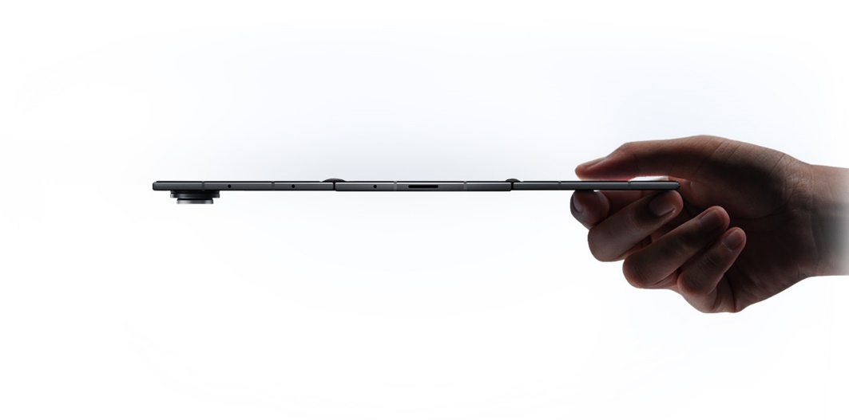

Untuk menghadirkan performa perangkat kelas atas dalam desain yang tipis dan mudah dibawa, Samsung melakukan optimalisasi ulang pada teknologi inti perangkat foldable. Setiap komponen dirancang dengan perhatian penuh terhadap inovasi struktur dan ketahanan produk:
- Engsel Paling Canggih dari Samsung: Berbekal pengalaman panjang dalam inovasi ponsel lipat, Samsung menyempurnakan Armor FlexHinge agar dapat memenuhi kebutuhan unik Galaxy Z TriFold. Dua engsel berukuran berbeda dengan struktur dual-rail bekerja selaras, menghasilkan lipatan yang lebih mulus dan stabil meski terdapat perbedaan bobot dan komponen di dalam perangkat. Struktur engsel ini juga memungkinkan panel layar bertemu dengan celah yang sangat minim, sehingga perangkat tetap tipis dan portabel.
- Layar Foldable yang Dirombak Total: Galaxy Z TriFold memperkenalkan teknologi layar baru untuk ukuran 10 inci yang dapat dilipat dua kali menjadi ponsel yang mudah masuk kantong. Lapisan overcoat yang diperkuat kini hadir bersama lapisan layar penyerap guncangan untuk memberikan ketahanan lebih baik pada perangkat dengan mekanisme lipatan ganda ini.
- Material Eksterior yang Lebih Tangguh: Housing engsel berbahan titanium menghadirkan lapisan metal tipis yang melindungi mekanisme lipatan dan membuatnya lebih tahan aus. Bingkai perangkat diperkuat oleh Advanced Armor Aluminum — paduan logam berkekuatan tinggi yang menjaga rigiditas tanpa menambah bobot. Bingkai ini memastikan layar tidak saling bersentuhan saat tertutup, sementara panel belakang berbahan polimer reinforced ceramic-glass fiber menjaga desain tetap tipis namun kuat terhadap retakan.
- Setiap Perangkat Melalui Uji Ketahanan Sangat Ketat: Setiap unit harus melewati serangkaian pengujian ketat untuk memenuhi standar terkecil sekalipun. Misalnya, pemindaian CT pada fleksibel printed circuit board memastikan proses manufaktur sesuai desain untuk akurasi dan keandalannya sebelum dirakit dengan komponen layar internal lainnya. Pemindaian laser juga dilakukan untuk memastikan seluruh komponen terpasang pada ketinggian yang tepat guna menjaga kualitas permukaan perangkat.

Melalui inovasi desain, keunggulan rekayasa, dan standar kualitas yang tinggi, setiap perangkat dibangun untuk menghadirkan pengalaman terbaik bagi para pengguna.

Ponsel AI Samsung Paling Serbaguna, Dilengkapi dengan Layar Terbesar yang Pernah Ada
Produktivitas pada Galaxy Z TriFold meningkat berkat pengalaman yang telah dioptimalisasi untuk layar 10 inci — layar terbesar pada ponsel Galaxy. Seperti para pengguna yang menginspirasi desain dinamisnya, perangkat ini kuat, serbaguna dan siap menyambut era AI modern.
Saat dibuka, layar berperforma seperti tiga smartphone berukuran 6,5 inci, memberikan ruang lebih luas untuk multitasking setiap hari.
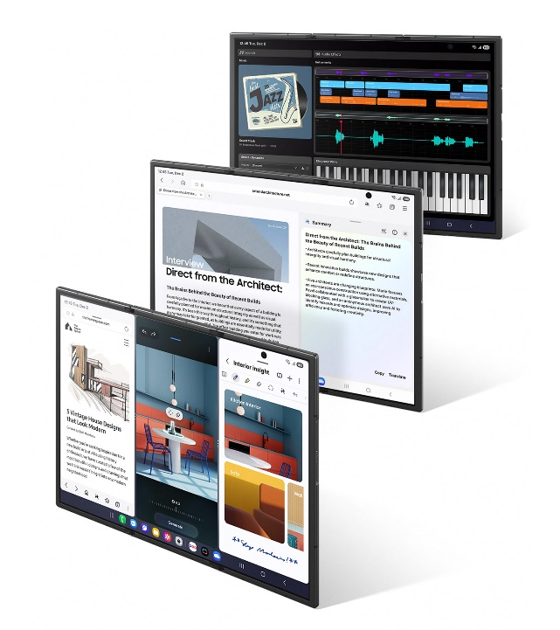

Manfaatkan layar dengan fleksibilitas tanpa batas — buat berbagai konten pada tiga aplikasi portrait secara berdampingan, ubah ukuran jendela untuk menampilkan informasi paling penting dengan dominan, atau gunakan orientasi vertikal untuk fokus optimal saat meninjau dokumen.⁹ Bayangkan seorang arsitek yang sedang merancang hunian baru — pada layar besar, mereka dapat membuka tiga aplikasi sekaligus untuk meninjau denah, membuat proposal, dan menghitung ukuran dalam satu ruang kerja multi-jendela. Jika ada panggilan masuk, mereka dapat menjawab tanpa mengacaukan tata letak atau alur kerja. Ketika bekerja kembali, Taskbar di bagian kanan bawah layar segera memunculkan aplikasi terakhir yang digunakan hanya dengan satu ketukan. Aplikasi populer seperti My Files dan Samsung Health juga telah dioptimalisasi untuk layar besar, sehingga informasi dapat diatur dan dipahami dalam sekejap.

Untuk mengimbangi kemampuan besar layar ini, Galaxy Z TriFold menjadi ponsel pertama yang menghadirkan standalone Samsung DeX langsung di perangkat. Cukup buka Quick Settings dan pilih DeX untuk memulai pengalaman kerja paling canggih dari Galaxy — menghadirkan hingga empat workspace, masing-masing dapat menjalankan lima aplikasi sekaligus. Pengguna dapat mengedit presentasi rapat di satu ruang kerja, lalu dengan cepat beralih ke ruang lainnya untuk mengobrol dengan teman atau berbelanja online. Untuk produktivitas lebih maksimal, pengguna dapat menambahkan layar kedua melalui Extended Mode, menghadirkan pengalaman dua layar yang mulus dengan monitor eksternal.¹⁰ Seret dan lepaskan aplikasi¹¹ di antara layar, dan bekerja dengan efisiensi seperti desktop. Tambahkan mouse dan keyboard Bluetooth untuk mengubahnya menjadi portable workstation terbaik bagi proyek kompleks atau desain kreatif.

Setiap detail Galaxy Z TriFold dirancang untuk memberikan keunggulan — dan dengan Galaxy AI, semua kemampuan itu menjadi semakin intuitif pada layar besar. Fitur seperti Photo Assist termasuk Generative Edit dan Sketch to Image beradaptasi dengan fleksibel dalam skala lebih besar, memungkinkan pengguna menangkap dan menciptakan konten pada platform kreatif paling serbaguna dari Samsung. Perbandingan hasil sebelum dan sesudah pun dapat dilakukan secara berdampingan. Browsing Assist menyederhanakan penggunaan Samsung Internet dengan memberikan ringkasan atau terjemahan instan sesuai kebutuhan.
Gemini Live di Galaxy Z TriFold ditingkatkan dengan multimodal AI yang memahami apa yang pengguna lihat, ucapkan, dan lakukan. Cukup ketik atau ucapkan pertanyaan kontekstual dan dapatkan jawaban cepat tanpa harus berpindah aplikasi — multitasking tingkat tinggi dalam genggaman. Kini, pengguna bahkan dapat meminta saran desain secara instan: tunjukkan tampilan ruangan, situs belanja dan pilihan cat — Galaxy AI akan memberikan rekomendasi custom. Dengan kemampuan berbagi layar atau kamera di Gemini Live, cukup ajukan pertanyaan mengenai apa pun yang sedang dilihat dan dapatkan real-time insights — semuanya dalam satu perangkat.

Pengalaman Menonton Sinematik, Seringkas Genggaman

Form factor trifold yang unik pada Galaxy Z TriFold dengan layar utama seluas 10 inci bagaikan sebuah kanvas besar yang bukan hanya membuka lebih banyak peluang untuk bekerja dan berkarya, tetapi juga menjadi media ideal untuk menikmati foto dan konten video berkualitas tinggi.
Dirancang untuk menghadirkan pengalaman menonton maksimal dalam perangkat yang tetap ringkas dan mudah dibawa, layar luasnya sempurna untuk menikmati film dan serial favorit. Untuk pengalaman menonton YouTube lebih seru, pengguna kini dapat menonton video sambil membaca komentar secara berdampingan. Minimnya garis lipatan menjaga tampilan konten tetap mulus dan tidak terputus. Setelah ditutup, desainnya yang ramping memudahkan ponsel dimasukkan kembali ke dalam saku.

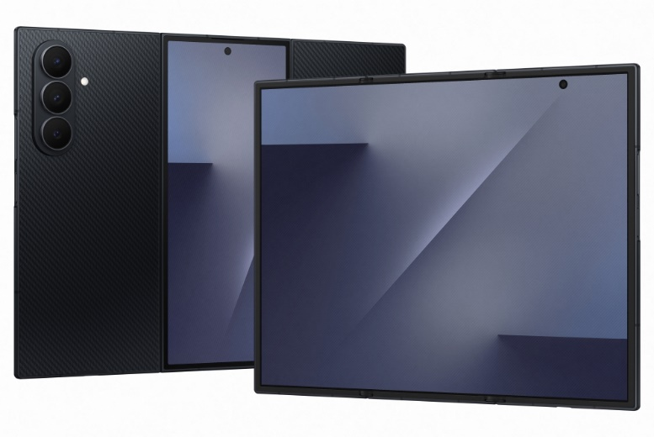

Mengandalkan keahlian Samsung dalam tampilan visual display, perangkat ini menghadirkan tampilan yang halus dan mulus yang ada pada layar cover Dynamic AMOLED 2X dengan refresh rate hingga 120Hz. Galaxy Z TriFold dilengkapi dengan layar yang cerah baik saat dibuka maupun ditutup, dengan kecerahan hingga 2600 nits pada layar penutup dan 1600 nits pada layar utama. Dengan Vision Booster yang mengoptimalkan warna dan kontras dalam kondisi pencahayaan apa pun, setiap gambar dan detail tampak hidup, menghadirkan pengalaman menonton yang benar-benar imersif.

Ketersediaan & Penawaran

Galaxy Z TriFold akan mulai tersedia di Korea pada 12 Desember 2025, dan akan menyusul hadir di berbagai pasar lainnya seperti China, Taiwan, Singapura, UEA, dan USA. Setelah peluncuran, Galaxy Z TriFold akan hadir di gerai ritel terpilih di negara-negara tempat perangkat ini diluncurkan, untuk penjelajahan langsung dan bantuan di toko. Untuk informasi lebih lanjut, kunjungi: Samsung Newsroom, samsungmobilepress.com, atau samsung.com.

Pelanggan yang membeli Galaxy Z TriFold akan mendapatkan uji coba 6 bulan Google AI Pro, termasuk akses ke berbagai fitur canggih pada aplikasi Gemini seperti pembuatan video yang didukung Veo3, serta 2TB penyimpanan cloud yang aman. Untuk memberikan nilai lebih istimewa bagi pelanggan setia Galaxy Z TriFold, Samsung menghadirkan manfaat perbaikan layar eksklusif. Sebagai bagian dari program ini, setiap pembeli Galaxy Z TriFold berhak mendapatkan satu kali diskon 50 persen untuk biaya perbaikan layar.

Tentang Samsung Electronics Co., Ltd.

Samsung menginspirasi duia dan membentuk masa dengan dengan ide dan teknologi transformative. Perusahaan ini mendefinisikan ulang dunia TV, digital signage, smartphone, wearables, tablet, elektronik rumah tangga dan sistem jaringan, juga memori, sistem LSI, dan foundry. Samsung juga memajukan teknologi pencitraan medis, solusi HVAC dan robotik, sembari mengembangkan produk-produk otomotif dan audio lewat Harman. Dengan ekosistem SmartThings, kolaborasi terbuka dengan para mitra, dan integrasi AI ke dalam portofolionya, Samsung menghadirkan pengalaman terhubung yang mulus dan cerdas. Untuk berita terkini, silakan kunjungi Samsung Newsroom di News.Samsung.com.

Spesifikasi

Galaxy Z TriFold
Display | Main Screen | 10.0-inch QXGA+*  Dynamic AMOLED 2X**  (2160 x 1584), 269 ppi  1600 nits peak brightness  120 Hz adaptive refresh rate (1~120 Hz)
Display | Main Screen | *Diukur secara diagonal, ukuran layar Cover Screen Galaxy Z TriFold adalah 10,0 inci dalam bentuk persegi penuh dan 9,9 inci dengan memperhitungkan sudut melengkung. Area pandang aktual lebih kecil karena sudut melengkung dan lubang kamera.  **Layar Dynamic AMOLED 2X pada Galaxy Z TriFold berdasarkan pengujian internal Samsung untuk 100% Mobile Color Volume dalam cakupan warna DCI-P3, memastikan warna tetap hidup dan akurat pada berbagai tingkat kecerahan.
Display | Cover Screen | 6.5-inch FHD+*  Dynamic AMOLED 2X**  (2520 x 1080, 21:9), 422 ppi  2600 nits peak brightness  120 Hz adaptive refresh rate (1~120 Hz)
Display | Cover Screen | *Diukur secara diagonal, ukuran Cover Screen Galaxy Z TriFold adalah 6,5 inci dalam persegi penuh dan 6,5 inci dengan memperhitungkan sudut melengkung. Area tampilan yang dapat dilihat mungkin lebih kecil karena adanya sudut melengkung dan lubang kamera.  **Dynamic AMOLED 2X pada Galaxy Z TriFold berdasarkan pengujian internal Samsung untuk 100 persen Mobile Color Volume dalam rentang warna DCI-P3, memastikan warna tetap hidup dan akurat dalam berbagai tingkat kecerahan.
Dimensi & Berat | Terlipat (TxLxD) | 159.2 x 75.0 x 12.9 mm*
Dimensi & Berat | Terbuka (TxLxD) | 159.2 x 214.1 x 3.9 mm* (screen with the SIM tray) / 4.2 mm (center screen) / 4.0 mm (screen with the side button)**
Dimensi & Berat | Dimensi | *Ketebalan diukur dari bagian atas hingga bawah perangkat pada titik tertipis, tidak termasuk kamera dan pelindung layar yang terpasang dari pabrik.  **Ketebalan sekitar 3,9 mm (layar dengan SIM tray), 4,2 mm (layar tengah), 4,0 mm (layar dengan tombol samping).
Dimensi & Berat | Berat | 309 g*
Dimensi & Berat | Berat | *Bobot tidak termasuk berat pelindung layar yang terpasang dari pabrik.
Kamera Belakang | Ultra-Wide | 12 MP Ultra-Wide Camera  Dual Pixel AF, F2.2, Pixel size: 1.4 μm, FOV: 120˚
Kamera Belakang | Wide | 200 MP Wide-Angle Camera  Quad Pixel AF, OIS, F1.7, Pixel size: 0.6 μm, FOV: 85˚  Optical Quality Zoom 2x*
Kamera Belakang | Wide | *Zoom kualitas optik diaktifkan oleh Adaptive Pixel Sensor. Jarak pembesaran 2x merupakan zoom dengan kualitas optik.
Kamera Belakang | Tele | 10 MP Telephoto Camera  PDAF, OIS, F2.4, Pixel size: 1.0 μm, FOV: 36˚, 3x Optical Zoom, Digital Zoom up to 30x*
Kamera Belakang | Tele | *30x Space Zoom mencakup 3x Optical Zoom dan 10x Digital Zoom dengan teknologi AI Super Resolution. Pembesaran lebih dari 3x dapat menyebabkan penurunan kualitas gambar.
Kamera Depan | Cover Screen | 10 MP Selfie Camera  F2.2, Pixel size: 1.12 μm, FOV: 85˚
Kamera Depan | Main Screen | 10 MP Main Camera  F2.2, Pixel size: 1.12 μm, FOV: 100˚
Prosesor |  | Snapdragon® 8 Elite Mobile Platform for Galaxy (3 nm)*
 |  | *Snapdragon adalah produk dari Qualcomm Technologies, Inc. dan/atau anak perusahaannya. Snapdragon adalah merek dagang atau merek dagang terdaftar milik Qualcomm Incorporated.
Memori & Penyimpanan |  | RAM 16GB dengan penyimpanan internal 1TB  RAM 12GB dengan penyimpanan internal 512GB  *Kapasitas penyimpanan aktual dapat bervariasi tergantung pada perangkat lunak yang sudah terpasang.  **Ketersediaan dapat bervariasi tergantung pasar atau saluran distribusi. Ruang penyimpanan aktual dapat bervariasi tergantung pasar, model, ukuran file, dan format.  ***Dengan enam bulan Google AI Pro yang disertakan, pengguna dapat mengakses fitur canggih seperti pembangkitan video bertenaga Veo3 dan 2 TB penyimpanan awan yang aman.
 |  | MicroSD: tidak didukung
Baterai |  | 5,600 mAh three-cell battery system*
 |  | * Nilai tipikal diuji di laboratorium pihak ketiga. Nilai tipikal adalah nilai rata-rata yang diperkirakan dengan mempertimbangkan variasi kapasitas baterai di antara sampel baterai yang diuji sesuai standar IEC 61960. Kapasitas terdaftar adalah 5437 mAh untuk Galaxy Z TriFold. Masa pakai baterai aktual dapat bervariasi tergantung pada lingkungan jaringan, pola penggunaan, dan faktor lain.
Adapter |  | Super-Fast Charging 2.0 (45 W)  Wired Charging*: Hingga 50% daya dalam 30 menit dengan adaptor 45 W dan kabel USB-C 3A  Fast Wireless Charging 2.0 (15 W)**  Wireless PowerShare***
*Pengisian daya kabel kompatibel dengan QC2.0 dan AFC. Hasil dari uji laboratorium internal Samsung, dilakukan dengan adaptor perjalanan 45 W saat daya tersisa 0%, dengan semua layanan, fitur, dan layar dimatikan. Kecepatan pengisian daya aktual dapat bervariasi tergantung pada penggunaan aktual, kondisi pengisian daya, dan faktor lain.
**Pengisian daya nirkabel kompatibel dengan WPC.
***Wireless PowerShare terbatas pada smartphone Samsung atau merek lain yang mendukung pengisian daya nirkabel WPC Qi, seperti Galaxy Z Fold7, Z Flip7, seri S25, Galaxy Z Fold6, Z Flip6, seri S24, Galaxy Z Fold5, Z Flip5, seri S23, Galaxy Z Fold4, Z Flip4, seri S22, Z Fold3 5G, Z Flip3 5G, S21 FE 5G, seri S21, Z Fold2, seri Note20, seri S20, Z Flip, seri Note10, seri S10, seri S9, seri S8, seri S7, seri S6, Note9, Note8, Note FE, Note5, dan perangkat wearable seperti Galaxy Buds2 Pro, Buds2, Buds Pro, Buds Live, Watch6, Watch6 Classic, Watch5, Watch5 Pro, Watch4, Watch4 Classic, Watch3, Watch Active2, Watch Active, Gear Sport, Gear S3, Galaxy Watch, dan Galaxy Buds. Mungkin tidak kompatibel dengan aksesori tertentu, casing, atau perangkat merek lain. Dapat memengaruhi penerimaan panggilan atau layanan data, tergantung pada lingkungan jaringan Anda.
Ketahanan Air |  | IP48*
 |  | *Berdasarkan kondisi uji laboratorium untuk rendaman dalam air tawar hingga 1,5 meter selama maksimal 30 menit dan perlindungan terhadap benda padat berukuran lebih dari 1 mm, seperti kawat. Tidak disarankan untuk penggunaan di pantai atau kolam renang. Ketahanan air perangkat tidak permanen dan dapat berkurang seiring waktu akibat keausan normal. Tidak tahan debu atau pasir.
Glass/Metal | Cover | Corning® Gorilla® Glass Ceramic 2*
Glass/Metal | Cover | *Corning® Gorilla® Glass Ceramic 2 digunakan pada bagian depan perangkat.
Glass/Metal | Back | Polimer yang diperkuat serat kaca keramik
Glass/Metal | Frame | Titanium Hinge Housing dan Kerangka Aluminium Berlapis Pelindung yang Canggih*
Glass/Metal | Frame | *Frame tidak termasuk tombol volume dan tombol samping, tray SIM, atau lensa kamera.
OS |  | Android 16  One UI 8
Jaringan & Konektivitas |  | 5G*, LTE**, Wi-Fi 7***, Bluetooth® v5.4
*Membutuhkan koneksi jaringan 5G yang optimal, tersedia di pasar tertentu. Hubungi penyedia layanan seluler Anda untuk ketersediaan dan detail lebih lanjut. Kecepatan unduh dan streaming dapat bervariasi tergantung pada penyedia konten, koneksi server, dan faktor lain.
**Ketersediaan model LTE bervariasi tergantung pasar dan penyedia layanan. Kecepatan aktual dapat bervariasi tergantung pasar, penyedia layanan, dan lingkungan pengguna.
***Ketersediaan jaringan Wi-Fi 7 dapat bervariasi tergantung pasar, penyedia jaringan, dan lingkungan pengguna. Membutuhkan koneksi optimal dan router Wi-Fi 7.
Sensor |  | Sensor sidik jari kapasitif (samping), akselerometer, barometer, sensor giroskop, sensor geomagnetik, sensor Hall, sensor jarak, sensor cahaya
Keamanan |  | Samsung Knox with Samsung Knox Vault
SIM Card |  | Hingga dua Nano SIM* and Multi eSIM**
*Kartu SIM dijual terpisah. Ketersediaan dapat bervariasi tergantung pada pasar dan penyedia layanan.
**Ketersediaan eSIM dapat bervariasi tergantung pada versi perangkat lunak, wilayah, dan penyedia layanan. Hubungi penyedia layanan Anda untuk memastikan apakah paket jaringan seluler Anda mendukung eSIM.
Warna |  | Crafted Black

Diukur secara diagonal, ukuran Cover Screen Galaxy Z TriFold adalah 10,0 inci jika dihitung sebagai persegi penuh dan 9,9 inci jika memperhitungkan sudut-sudut melengkung. Area tampilan yang dapat dilihat sebenarnya lebih kecil karena sudut-sudut yang melengkung dan lubang kamera.
Ketebalan Galaxy Z TriFold saat dibuka tidak termasuk bingkai layar utama dan tidak termasuk ketebalan pelindung layar yang terpasang secara bawaan. Perkiraan ketebalan: 3,9 mm (layar dengan SIM tray), 4,2 mm (layar tengah), 4,0 mm (layar dengan tombol samping).
Snapdragon merupakan produk dari Qualcomm Technologies, Inc. dan/atau afiliasinya. Snapdragon adalah merek dagang atau merek dagang terdaftar milik Qualcomm Incorporated.
Zoom kualitas optik diaktifkan oleh Adaptive Pixel Sensor. Jarak 2x merupakan zoom kualitas optik.
Nilai tipikal diuji di bawah kondisi laboratorium pihak ketiga. Nilai tipikal adalah performa rata-rata berdasarkan variasi kapasitas baterai sesuai standar IEC 61960. Kapasitas terukur adalah 5.437 mAh untuk Galaxy Z TriFold. Daya tahan baterai aktual dapat bervariasi tergantung kondisi jaringan, pola penggunaan, dan faktor lainnya.
Pengisian daya kabel kompatibel dengan QC2.0 dan AFC. Hasil dari uji laboratorium internal Samsung, dilakukan dengan adaptor perjalanan 45 W saat baterai memiliki 0% daya tersisa, dengan semua layanan, fitur, dan layar dimatikan. Kecepatan pengisian daya aktual dapat bervariasi tergantung pada penggunaan aktual, kondisi pengisian daya, dan faktor lain.
Material frame tidak termasuk tombol volume dan tombol samping, SIM tray, maupun bagian lensa kamera.
Beberapa aplikasi mungkin tidak dapat dijalankan atau memerlukan lisensi terpisah (untuk pembelian) di Samsung DeX. Fitur-fitur berikut memerlukan Android 16 atau versi yang lebih tinggi: meluncurkan Samsung DeX dengan drag and drop, Multi desktops, dan Extended mode. Koneksi nirkabel Samsung DeX didukung pada TV yang mendukung pemantulan layar smartphone Android (Miracast) saja. Kinerja mungkin berbeda tergantung pada spesifikasi TV dan lingkungan Wi-Fi. Disarankan untuk menggunakan Samsung Smart TV yang diluncurkan setelah tahun '19.
Masuk ke Akun Samsung mungkin diperlukan untuk menggunakan fitur AI tertentu. Samsung tidak memberikan jaminan, janji, atau garansi apa pun terkait akurasi, kelengkapan, atau keandalan output yang dihasilkan oleh fitur AI. Ketersediaan fitur Galaxy AI dapat bervariasi tergantung pada wilayah/negara, versi OS/One UI, model perangkat, dan penyedia layanan seluler.
Layar Dynamic AMOLED 2X pada Galaxy Z TriFold, berdasarkan pengujian internal Samsung, mendukung 100 persen Mobile Color Volume dalam rentang warna DCI-P3. Hal ini berarti gambar Anda tidak akan pudar dan Anda akan mendapatkan warna yang sangat hidup, terlepas dari tingkat kecerahan yang berbeda-beda.
Gemini adalah merek dagang milik Google LLC. Syarat dan ketentuan berlaku. Dengan berlangganan, Anda setuju dengan syarat dan ketentuan untuk Google One, AI Credits, dan penawaran lainnya. Penawaran ini berakhir pada 20 Juli 2026 pukul 23:59 waktu Pasifik di Amerika Serikat. Harap diperhatikan bahwa batas waktu dapat bervariasi tergantung negara. Hanya tersedia untuk usia di atas 18 tahun. Kecuali dibatalkan lebih awal, Google One akan mengenakan biaya $19,99 per bulan setelah masa uji coba berakhir (harga didasarkan pada standar AS dan dapat bervariasi tergantung negara). Batalkan kapan saja. Pengembalian perangkat yang dibeli dapat mengakibatkan pembatalan langganan. China, di mana layanan Google tidak didukung, dikecualikan.

